Лабораторная работа № 3
Диаграммы вариантов использования системы «Банкомат»

1. Анализ функциональных требований существующих решений
Для выделения функциональных требований были рассмотрены два существующих цифровых банковских решения: веб-система «Сбербанк Онлайн» и мобильное приложение «Т-Банк». Для каждого ресурса построена отдельная диаграмма вариантов использования.
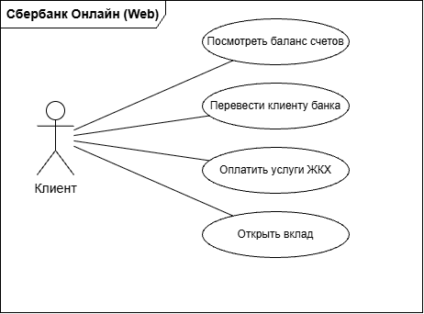
Рисунок 1 – Диаграмма вариантов использования веб-системы «Сбербанк Онлайн»
На диаграмме веб-системы «Сбербанк Онлайн» основным актёром является Клиент. Он может посмотреть баланс счетов, перевести деньги клиенту банка, оплатить услуги ЖКХ и открыть вклад. Диаграмма показывает основные цели пользователя при дистанционном управлении банковскими продуктами через веб-интерфейс.
Функциональные требования: система должна предоставлять клиенту сведения о балансе счетов; обеспечивать перевод денежных средств; принимать оплату услуг ЖКХ; предоставлять возможность открытия вклада.
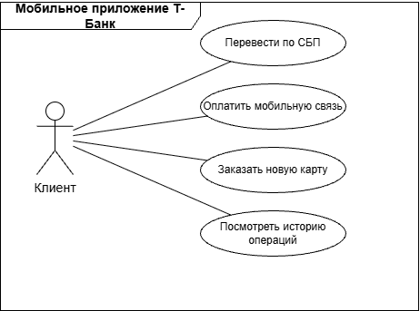
Рисунок 2 – Диаграмма вариантов использования мобильного приложения «Т-Банк»
На диаграмме мобильного приложения «Т-Банк» основным актёром также является Клиент. Он может выполнить перевод по СБП, оплатить мобильную связь, заказать новую карту и посмотреть историю операций. Диаграмма отражает основные банковские функции, доступные пользователю через мобильное приложение.
Функциональные требования: система должна обеспечивать перевод по СБП; принимать оплату мобильной связи; позволять заказать новую банковскую карту; отображать историю операций клиента.
Анализ двух решений показал, что цифровые банковские системы предоставляют удалённое управление счетами и платежами. В проекте физического банкомата эти требования дополнены операциями с наличными денежными средствами и функциями обслуживания устройства.

2. Диаграмма вариантов использования системы «Банкомат»
На основе выделенных требований была спроектирована диаграмма вариантов использования системы «Банкомат», представленная на рисунке 3.
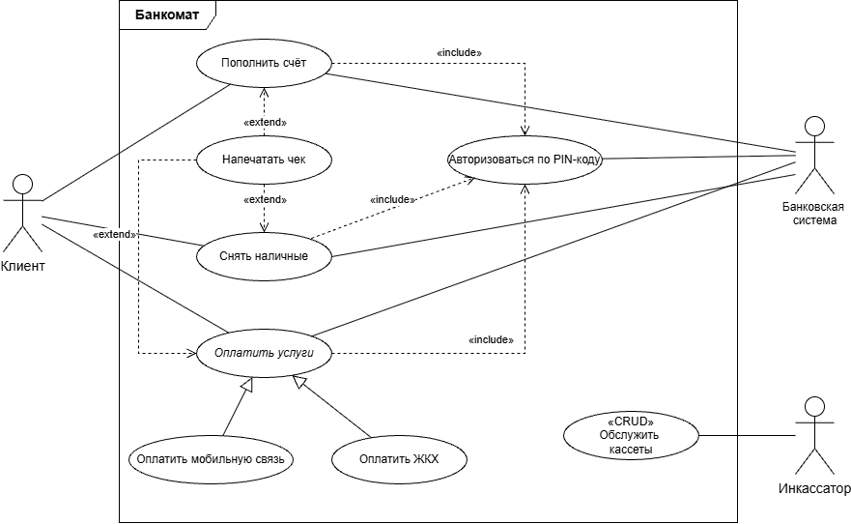
Рисунок 3 – использования системы «Банкомат» 1
Граница системы обозначена прямоугольной рамкой. За её пределами расположены три внешних актёра: Клиент, Банковская система и Инкассатор. Клиент выполняет финансовые операции, Банковская система проверяет данные и подтверждает операции по счёту, а Инкассатор обслуживает кассеты банкомата.
Клиент связан с прецедентами «Пополнить счёт», «Снять наличные» и «Оплатить услуги». Банковская система участвует в авторизации, снятии, пополнении и оплате. Инкассатор выполняет прецедент «Обслужить кассеты», включающий проверку состояния, загрузку и изъятие кассет.
Отношение включения «include». Прецеденты «Снять наличные», «Пополнить счёт» и «Оплатить услуги» обязательно включают прецедент «Авторизоваться по PIN-коду». Пунктирная стрелка направлена от основной операции к обязательному включаемому прецеденту.
Отношение расширения «extend». Прецедент «Напечатать чек» является необязательным дополнением и расширяет прецеденты «Снять наличные», «Пополнить счёт» и «Оплатить услуги». Пунктирная стрелка направлена от расширяющего прецедента к основной операции.
Отношение обобщения. Абстрактный прецедент «Оплатить услуги» выделен курсивом. Его конкретными разновидностями являются «Оплатить мобильную связь» и «Оплатить ЖКХ». Сплошные линии с пустыми треугольниками направлены от специализированных прецедентов к общему.
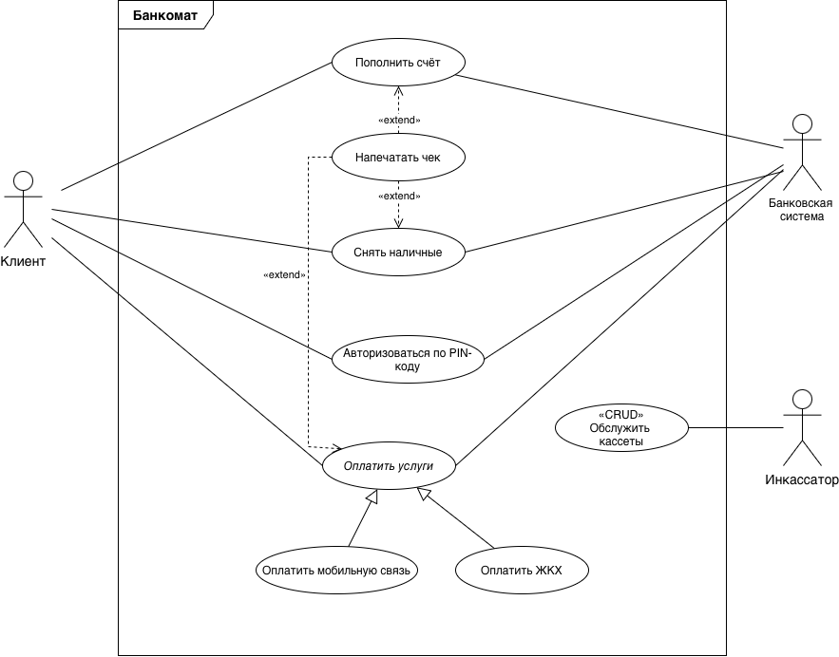
Рисунок 3 – использования системы «Банкомат» 2

Граница системы обозначена прямоугольной рамкой. Внешние актёры: Клиент, Банковская система и Инкассатор.
Клиент сначала выполняет отдельный прецедент «Авторизоваться по PIN-коду». Успешная авторизация является предусловием для пополнения счёта, снятия наличных и оплаты услуг. Поэтому связь «include» больше не используется.
Прецедент «Напечатать чек» необязательно расширяет финансовые операции с помощью связи «extend».
«Оплатить мобильную связь» и «Оплатить ЖКХ» являются разновидностями общего прецедента «Оплатить услуги».
Банковская система проверяет PIN-код и подтверждает операции по счёту. Инкассатор выполняет обслуживание кассет банкомата.

3. Сценарий выполнения прецедента «Снять наличные»
Вариант использования: «Снять наличные».
Описание: Клиент хочет снять наличные денежные средства со своего банковского счёта через банкомат.
Предусловия: банкомат исправен, имеет связь с Банковской системой и располагает достаточным количеством купюр; клиент имеет действующую банковскую карту.
Постусловия: при успешном выполнении сумма списана со счёта, наличные выданы, операция завершена; при отказе баланс не изменяется и наличные не выдаются.

3.1. Основной успешный сценарий
1. Клиент вставляет банковскую карту в банкомат.
2. Система считывает карту и предлагает ввести PIN-код.
3. Клиент вводит PIN-код.
4. Система передаёт данные Банковской системе, получает подтверждение авторизации и показывает главное меню.
5. Клиент выбирает операцию «Снять наличные».
6. Система предлагает выбрать или ввести сумму.
7. Клиент вводит сумму снятия.
8. Система проверяет наличие купюр, отправляет запрос Банковской системе и получает подтверждение списания.
9. Клиент выбирает вариант «С чеком» или «Без чека».
10. Система возвращает банковскую карту.
11. Клиент забирает карту.
12. Система выдаёт наличные и, если был выбран соответствующий вариант, печатает чек.
13. Клиент забирает деньги и чек.
14. Система завершает сеанс и переходит в режим ожидания.

3.2. Альтернативный сценарий 1: неверный PIN-код
Сценарий начинается на шаге 4 основного сценария.
1. Система сообщает об ошибке, показывает количество оставшихся попыток и предлагает повторить ввод.
2. Клиент повторно вводит PIN-код.
3. Система проверяет введённый код. При успешной проверке выполняется переход к шагу 5 основного сценария; после исчерпания попыток система завершает операцию и возвращает карту.

3.3. Альтернативный сценарий 2: недостаточно средств
Сценарий начинается на шаге 8 основного сценария.
1. Система сообщает, что доступного остатка недостаточно, и предлагает изменить сумму или отменить операцию.
2. Клиент выбирает отмену операции.
3. Система возвращает банковскую карту.
4. Клиент забирает карту.
5. Система завершает сеанс без списания средств и выдачи наличных.

3.4. Расширение: печать чека
Расширение выполняется после успешного подтверждения операции.
1. Клиент выбирает вариант «С чеком».
2. Система печатает бумажный чек.
3. Клиент забирает чек.

4. Вывод
В ходе работы были проанализированы два существующих банковских решения, выделены их функциональные требования и спроектирована диаграмма вариантов использования системы «Банкомат». В проектной диаграмме применены отношения включения, расширения и обобщения. Для прецедента «Снять наличные» разработан сценарий с последовательным чередованием действий клиента и системы.

